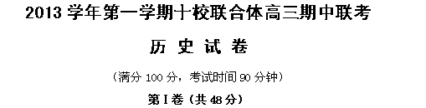
一、选择题：（每小题2分，24小题，共48分。在每个小题给出的四个选项中，只有一项是符合题目要求的。）
1. 柳宗元的《封建论》记载：“由封建而明之也。彼封建者，更古圣王尧、舜、禹、汤、文、武而莫能去之。盖非不欲去之也，势不可也。势之来，其生人之初乎？不初，无以有封建。封建，非圣人意也”。材料中的“封建”是指
A．宗法制 B．分封制 C．中央集权制 D．郡县制
2．《朱子语类》云：“唐制：每事先经由中书省，中书做定将上，得旨，再下中书，中书以付门下。或存未当，则门下缴驳，……若可行，门下又下尚书省，尚书但主书撰奉行而已。”对此理解正确的是
①体现三省分权制②完善中央监察机制 ③减少行政决策失误④分割相权加强皇权
Ａ.①②③ Ｂ.①②④ Ｃ.①③④ Ｄ.②③④
3. 《申报》报道说：“本月八日晨一时，驻扎丰台的日军，…… 要求入宛平县城搜查。我国当局以时在深夜不允，日军遂向驻在该地的二十九军三十七师冯治安师吉星文团，开炮百余发挑衅，我军颇有死伤。……此报道的事件是
A．九一八事变 B．卢沟桥事变 C．八一三事变 D．平型关战役
4. 民族主义、公众舆论和群众游行是近代革命的重要表现形式。最先体现了此三种形式的革命运动是
A.戊戌变法 B.辛亥革命 C.新文化运动 D.五四运动
5．1688年，一群英国贵族说，“改变晚宴规则的时候到了，坐在桌前的人们被换掉了，但不是通过流血的方式。”按照他们的方式，英国
A．通过了《权利法案》 B． 取得光荣革命的胜利
C．建立了责任内阁制 D．下层人民的权利得以保障
6．下列关于俄国革命事件先后顺序排列正确的是
①推翻了以克伦斯基为领导的资产阶级俄国临时政府 ②苏维埃代表大会召开，通过了《告全世界工人、士兵和农民书》 ③ 推翻罗曼诺夫王朝 ④指出俄国资产阶级民主革命已基本完成，应过渡到社会主义革命阶段，实现无产阶级和贫苦农民的专政
A.①④③② B. ①②④③ C. ②①③④ D. ③④①②
7. 中华人民共和国香港特别行政区基本法内容中，有些内容是体现“一国”的，有些内容是体现“两制”的。下列内容体现“一国”的有
①香港特别行政区是中华人民共和国不可分离的部分 ②香港特别行政区依照本法的规定实行高度自治，享有行政管理权、立法权、独立的司法权和终审权 ③香港特别行政区不实行社会主义制度和政策，保持原有的资本主义制度和生活方式，五十年不变。 ④香港特别行政区是中华人民共和国的一个享有高度自治权的地方行政区域，直辖于中央人民政府。 ⑤中央人民政府负责管理与香港特别行政区有关的外交事务。
A.①④⑤ B. ①②④ C. ①③④ D. ③④⑤
8. 《条约》规定： “欧洲公民身分的主要内容是，联盟侨民无论居住在欧共体的哪个成员国，在欧洲选举和市政选举中都有选举权和被选举权。承认任何公民有在欧洲议会请愿的权利。”此条约内容批准生效后，宣告成立的组织
A．欧洲联盟 B．欧共体 C．不结盟运动 D．欧洲经济共同体
9、16世纪晚期的山东某地“地多烟草、木棉，转卖四方，五谷之利不及其半”从中可以获取的有效信息有①新经济作物已传入该地②该地农业结构发生变化③该地商品经济发展④该地农产品加工业发达
A、①③ B、②③ C、①②③ D、②③④
10、19世纪末20世纪初决定中国历史发展方向的国内根本因素是
A．资产阶级维新派的活动 B．中国资产阶级登上政治舞台
C．帝国主义对中国的瓜分 D．中国民族资本主义的发展
11、右下图为中国近代民族资本主义发展曲线图，下列对图片的解释正确的是
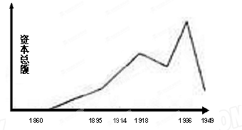
① 受官办近代企业刺激而产生
②“实业救国”思潮促进发展
③“短暂春天”时发展到顶峰
④ 新中国成立时变为国营企业
A．①② B．①③
C．②④ D．③④

12、20世纪50年代，中苏两国对中国的某一新生事物产生了不同看法。前者认为它是“中国加速社会主义建设，向共产主义过渡的最好形式”；后者则认为20—30年代的苏联类似尝试，但“在经济上是不合理的”。“它”是指
A．土地改革 B．“一五”计划 C．社会主义三大改造 D．人民公社
13、据地方志记载，民国时期某城市“旧式婚姻居十之七八，新式者不过十之二三”。由此可以判断
A．旧式婚礼因为简便节约更为流行 B．国人因痛恨列强侵略而抵制新式婚姻
C．当地政府不支持新式婚姻的推广 D．当时中国多数地区婚姻观念仍比较传统保守
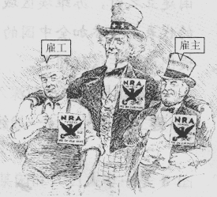
14．下图是1933年刊登在《华盛顿星报》上的一幅漫画，用以宣传当时美国政府的某项措施。下列对该漫画解读正确的是
①该措施是工业复兴法②当时劳资关系得到缓和③漫画反映该做法加强了社会保障④美国人民团结一致消除了危机
A．①②
B．②④
C．①②④
D．②③④

15、1945年7月英国举行大选，被视为反法西斯战争英雄的在任首相丘吉尔及其所在的保守党惨败，工党获胜组阁。导致这一结果最有可能的原因是
A．欧洲反法西斯战争胜利，丘吉尔魅力不再 B．工党提出了实行社会福利等改革纲领
C．丘吉尔强烈反苏引发人们恐慌 D．英国赢得战争失掉优势
16、有俄罗斯学者认为，中国20世纪80年代的改革属于新版的苏俄新经济政策。下列说法中能作为这一观点依据的有
①都面临相似的国内外经济环境 ②两者都面临着处理计划与市场的关系问题 ③都巩固了农村的集体所有制经济 ④两者都保证国家获得农产品的优先权
A、② B、①② C、②④ D、①②③④
17．《全球通史》在论述中国诸子百家的思想主张时说：“他们认为贵族的存在已不合时宜，要用国家的军事力量予以清除；而人民群众则需被强迫从事生产劳动。他们把商人和学者看作可有可无或多余的人，因此不可宽容待之。”文中体现了哪一学派的观点
A．儒家学派 B．道家学派 C．法家学派 D．墨家学派
18.新浪网《穿越时空的对话》一文认为同时期的历史政治人物乾隆与华盛顿谈政见，谈三权分立，双方会吵起来；谈文字狱，双方则有可能会打起来。两人的政见差异从文明史观的视角看源于
A．中美两国国家利益的冲突 B．两人人生经历的差异
C．科学教育与启蒙教育的差异 D．农耕文明与工业文明大环境的影响
19．我们传统京剧始于18世纪末，外国话剧公元前好几百年就有了。但新文化运动时期仍然把京剧称为旧戏，把话剧称为新戏。这主要是
①出于反封建专制的需要 ②有利于传播西方的各种观念
③京剧只为帝王将相服务 ④对中西文化认同存在绝对化倾向
A．①③④ B．②③④ C．①②③ D．①②④
20．有许多历史事件和历史人物往往通过对联或谚语为载体的形式，来反映了当时历史风貌，从而为研究历史提供了非常有价值的资料。下表中对联谚语的内容与反映的史实对应正确的有几个？
A． A .1个 B．2 个 C．3个 D．4个

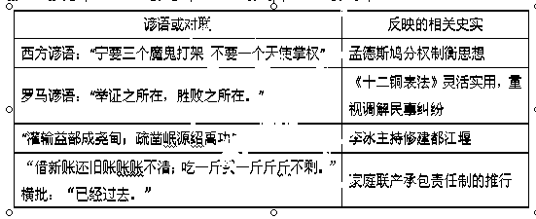
- 清代戴震说过“酷吏以法杀人，后儒以理杀人”，“人死于法,犹有怜之者；死于理， 其
谁怜之”。对此理解最准确的是
A．认为宋明理学有利于维护清王朝的统治 B．认为违背理学观点的做法都是不可取的
C．批判宋明理学对人的自然欲求的压抑、扼杀D．批判清政府采用残酷的刑罚
22、“20世纪初一些进步报刊作者的署名：卢骚之徒、卢梭魂、亚卢（亚洲卢梭）、平等阁主人、竞平、人权、民友……”这则材料反映出20世纪初中国思想文化界
A．卢梭的思想占主导 B．“西学东渐”，崇洋媚外
C．民主共和思想传播 D．君主立宪思想占主导
23、在民国初年北京大学有个辜鸿铭的学者，他出生在南洋的印尼，读书在英国，取了个日本的东洋妻子，在北洋政府做了部长，是个“生在南洋、学在西洋、妻是东洋、官在北洋”的奇人。他的人生阅历主要反映
A．清政府积极派送留学生 B．中国人和日本人通婚和睦
C．近代中国社会对外开放 D．清政府重用留学归国人员
24.历史纪年方法是历史学习的重要内容之一。下列有关历史纪年的叙述，正确的有
①梭伦改革发生于公元前六世纪初期 ②“太祖”作为朱元璋的年号可以用来纪年
③中华民族取得抗战胜利是在民国三十四年④中华人民共和国宣告成立是在农历甲午年
A．①② B．①③ C．②③ D．③④

第Ⅱ卷
二、非选择题：（本部分由25、26两题组成，每题26分，共52分）
25．（26分）法制建设和进步是政治文明的重要内容，是人类文明的重要组成部分。从“人治”到“法治”是人类政治文明漫长而艰难的演进过程。阅读下列材料，结合所学的知识回答相关问题。
材料一：
第三表：此时如债务人仍不清偿，又无人为其担保，则债权人得将其押至家中拘留，系以皮带或脚镣，但重量最多为十五磅，愿减轻者听便。
第五表：凡以遗嘱处分自己的财产，或对其家属指定监护人的，具有法律上的效力。
第六表：凡主张曾缔结"现金借贷"或"要式买卖"契约的，负举证之责；缔结上述契约后又否认的，处以双倍于标的的罚金。
——《十二铜表法》
材料二：“妇有七去：不顺父母去，无子去，淫去，妒去，有恶疾去，多言去，窃盗去”...... 若犯死罪，议定奏裁，皆须取决宸（“宸”借指帝王所居，又引申为王位、帝王 的代称)衷，曹司不敢与夺。
——《唐律疏议》
材料三：第二条第三款： 总统应经常向国会报告联邦的情况，并向国会提出他认为必要和适当的措施，供其考虑；在特殊情况下，他得召集两院或其中一院开会，并得于两院对于休会时间意见不一致时，命令两院休会到他认为适当的时期为止；他应接见大使和公使；他应注意使法律切实执行，并任命所有合众国的军官。
——《美国1787年宪法》
材料四：“法治”的本质不是“治民”，而是“民治”，是人民当家作主治理国家、行使民主权利的形式和保障；应当把法律看成是人民自己创造出来用来规范自己行为、保障自己权益的社会公约，是维护自己合法权利的工具，它具有至上的权威。
——童光政《二十世纪中国法制文明的演进》
（1）根据材料一、二，分别指出《十二铜表法》与唐律的特点。（8分）

（2）根据材料三结合所学知识回答美国1787年宪法规定的政治体制和宪法坚持的原则各是什么？ 并分析美国是怎样实现把总统“关在笼子里的梦想”的？（10分）

（3）材料四中的“民治”在中国的近现代社会都努力去落实，请写出中国近代至建国初期关于“民治” 的三部主要法律名称及每部法律的特点或原则？20世纪末中国“法治”建设的根本目标是什么?（8分）

26、（26分）在不同的历史时期，影响市场发展的因素有很多，而政府的决策或行为对市场的发展与完善起着至关重要的作用。阅读下列材料回答问题：
材料一 “凡江淮草市，尽近水际，富室大户，多居其间。自十五年来，江南江北，凡名草市，劫杀皆遍，只有三年再劫者，无有五年获安者。”
------杜牧《上李太尉论江贼书》
“诸非州县之所，不得置市” -------唐景龙元年(707年)的敕令
材料二 “梦里曾作南柯守，少时元是东陵侯。今朝半醉归草市，指点青帘上酒楼。”
一一（宋）陆游《杂赋》
材料三 在明代特别是中叶以后，市场上的商品种类为数繁多……除属于国家专控商品的盐和茶之外，流通量和交易额最大的商品，是粮食、棉花、棉布……
——朱绍侯、龚留柱《中国古代史教程》（下）
材料四 今自夷人来厦开市……其物充积于厦口，内地之商贩，皆在厦运入各府销变，其质既美，其价复廉，民间之买洋布洋棉者，十室而九。由是江浙之棉布，不复畅销，商人多不贩运；而闽产之土布土棉，遂因之壅滞不能出口……
——彭泽益《中国近代手工业史资料》第一卷
材料五
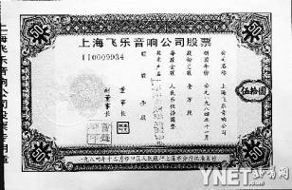
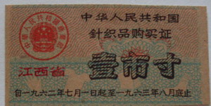

图一 图二
请回答：
- 何谓“草市”？据材料一概括唐代草市发展所面临的困难。结合材料二及所学知识指出宋代草市发展概况并分析其原因（8分）

（2）材料三反映了明代中后期的什么经济现象？请从世界市场的角度分析其原因（4分）

（3）材料四说明近代中国市场出现什么新现象？该现象反映的本质问题是什么？（4分）

（4）材料五中图一到图二反映中国经济体制发生了怎样的变化？这种变化是在怎样的世界经济形势下发生的？20世纪90年代以来，为建立图二所反映的经济体制，中国共产党人是怎样努力使“市场回到我们的社会生活中来”的？（10分）
2013学年第一学期十校联合体高三期中联考历史参考答案
一、选择题：
题号 | 1 | 2 | 3 | 4 | 5 | 6 | 7 | 8 | 9 | 10 | 11 | 12
答案 | B | C | B | D | B | D | A | A | C | D | A | D
题号 | 13 | 14 | 15 | 16 | 17 | 18 | 19 | 20 | 21 | 22 | 23 | 24
答案 | D | A | B | C | C | D | D | C | C | C | C | B
二、非选择题：
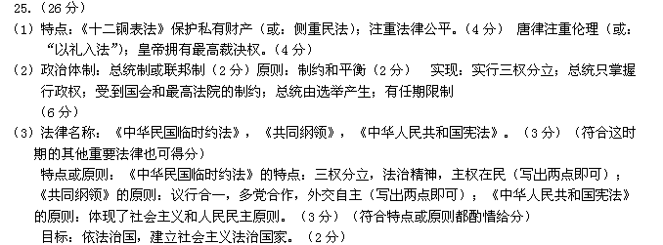26、（26分）
（1）概念：南北朝时期，在离城镇稍远、交通便利的地方自然形成的民间集市；（2分）
面临困难：草市缺乏安全（盗贼劫掠）、封建政府压制；（每点1分共2分）
概况：宋代草市已经具备比较完备的饮食服务设施（2分）
原因：商业活动不再受到官吏的直接监管（或北宋政府放宽了对商业活动的限制）
（如答商品经济的发展酌情给分）（2分）
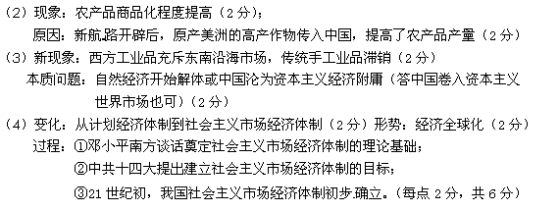

审核人：洞头一中

